Кафедра комп'ютерних наук

Лабораторна робота №1
Виконав:
Перевірив:
Тернопіль
2022

Тема: Прості типи даних. Базові конструкції мови С

Мета: Навчитися складати алгоритми розв’язку задач у вигляді блок-схеми , ознайомитися з простими типами даних та базовими конструкціями мови Сі, оволодіти практичними навичками складання, введення , редагування і виконання найпростіших діалогових програм.

Завдання: Скласти алгоритм у вигляді блок- схем для задач які наведено нижче (обрати по три задачі з мкожного десятка за правилом встановленим викладачем) та написатипрограми для їх розвязання мовою програмування Сі. Виконати звіт до лабораторної роботи який вміщує створені блок-схеми та програми.

Теоретичні відомості: Здатність управляти програмним потоком дозволяє робити вибіркове виконання окремих ділянок коду, а це дуже цінна особливість програмування. Оператор вибору if дозволяє нам виконувати чи не виконувати певні ділянки коду ,в залежності від того чи є істинним чи хибним умова цього оператора. Одне з найважливіших призначень оператора вибору if так це те, що він дозволяє програмі зробити дію на вибір, в залежності від того, які дані запровадив користувач. Банальний приклад використання if - Це перевірка введеного користувачем пароля, якщо пароль правильний, програма дозволяє користувачеві зробити якусь дію, якщо пароль введено неправильний, то програма не дозволить користувачеві отримати доступ до обмежених ресурсів.
Завдання №37
Умова : Перевірте, чи існує таке чотиризначне натуральне число, куб суми цифр якого дорівнює йому самому.

Блок-схема:

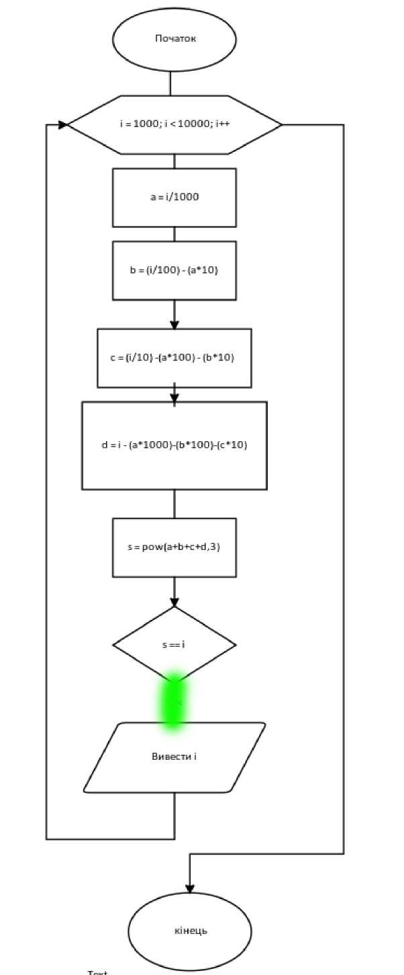

Код до програми :
#include <iostream> using namespace std;
#include <math.h>
int main()
{
int a, i, b, c, d, s;
for (i = 1000;i < 10000;i++) {
a = i / 1000;
b = (i / 100) - (a * 10);
c = (i / 10) - (a * 100) - (b * 10);
d = i - (a * 1000) - (b * 100) - (c * 10);
s = pow(a + b + c + d, 3);
if (s == i) { cout << i << "\n"; }
else {}
}
}
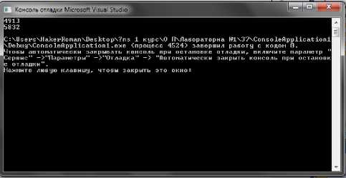

Результат роботи програми:

Висновок до лабораторної роботи
Під час роботи з Першою Лабораторною Роботою я розпочав своє близьке знайомство з програмою Microsoft Visual Studio та мовою програмування C++. Навчився виконувати певні операції з змінними та функціями. Комп’ютер здатен навчитись від людини виконувати математичні дії за формулами і сьогодні ми були сами тими людьми. Я готовий сказати ,що працювати з цією програмою не так важко, коли є бажання. і на данний момент цей компілятор та мова програмування набули неабиякої популярності. Я впевнений ,що саме ця робота стане моїми першими сходинками на шлюху до справжнього розробника програмного забезпечення або ж software developer’а.

